Materiały
Prowadzenie ciasta mieszanego
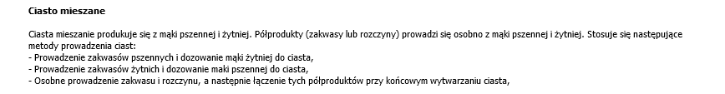
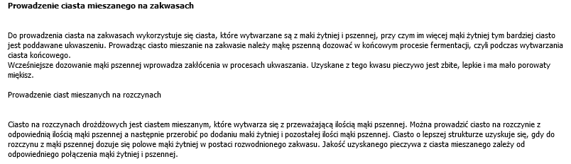
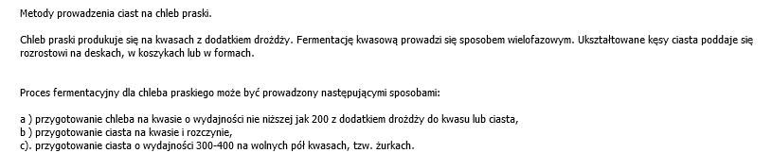
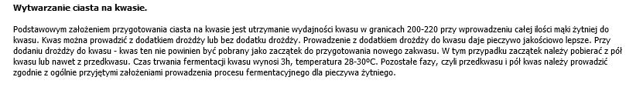
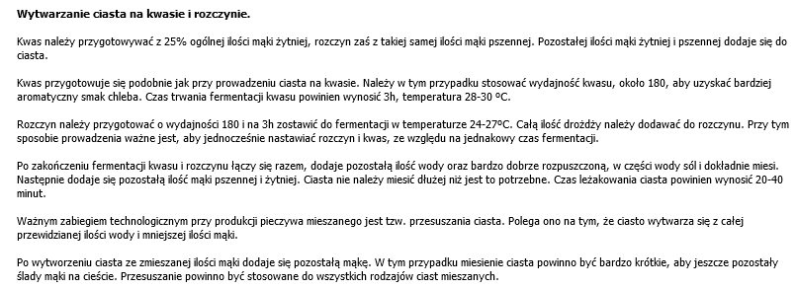
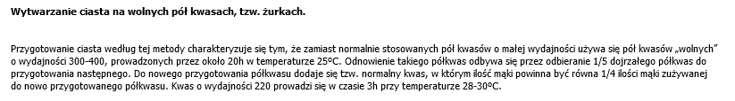
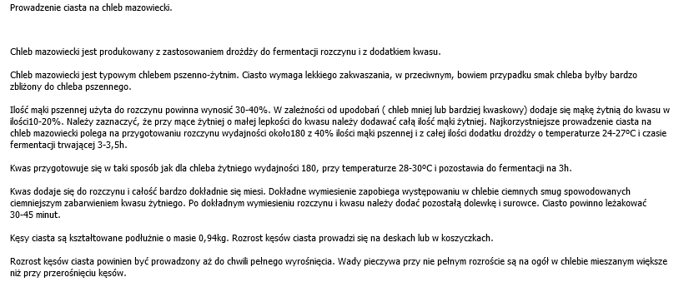
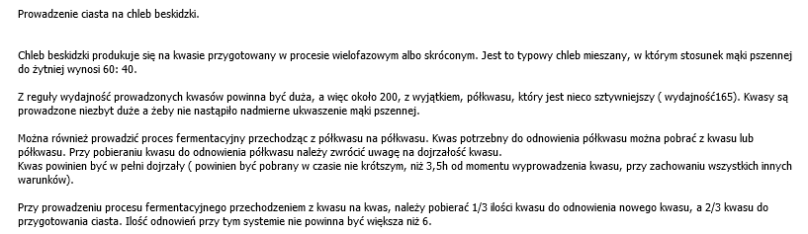
Materiały pochodzą z podręcznika Wytwarzanie ciasta oraz kształtowanie wyrobów piekarskich oraz ze http://www.mamz.pl/almanach/skrypty/2.prodpiek/8.html
Odpowiedzi odeślij na pocztę służbową do 9 kwietnia.
Zadania.
1.Podaj z jakich surowców podstawowych produkuje się pieczywo mieszane.
2.Wyjasnij po co stosuje się przesuszanie ciasta.
3.Porównaj prowadzenie ciast mieszanego na zakwasie z wytwarzaniem ciasta na wolnych półkwasach tzw. żurkach

